Pielikums Nr.7
Tīrumi, Alojas pagasts, kadastra apzīmējums 66270020546
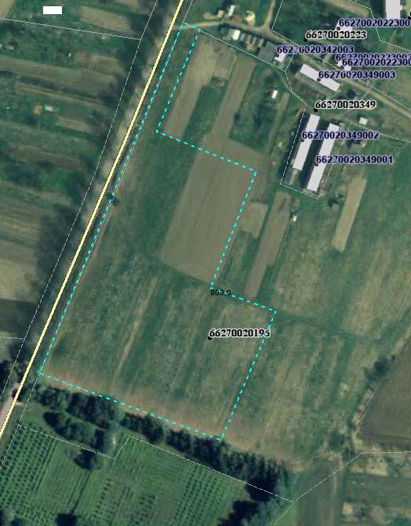
Sagatavoja: G.Meļķe-Kažoka

